MAZAN MOUDON

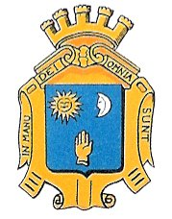 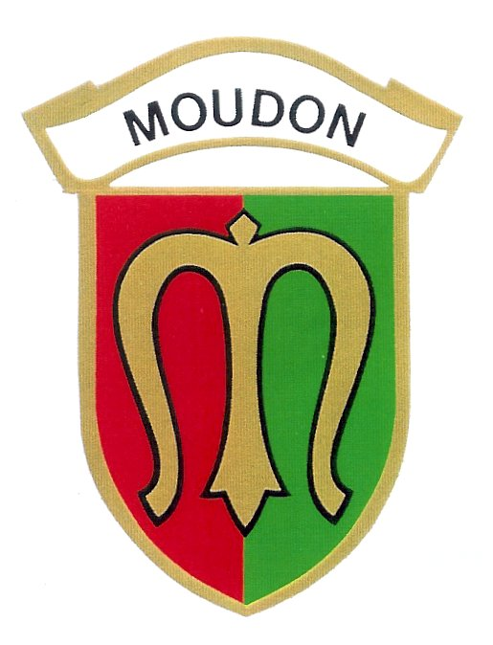

Comité de Jumelage

Mairie de Mazan

MAZAN

Claude CONIL

François RICHY

Co-Présidents

Comité de Jumelage



Monsieur NAVELLO

Maire de Mazan

Mazan, le 09 juin 2018

La ville de Mazan est jumelée avec la ville de Moudon Commune du Canton de Vaud, en Suisse.

Depuis quelques années, Mazan organise un rassemblement pour la fête Nationale Suisse.

La Mairie et le Comité de Jumelage invitent votre Présidente ou votre Président ainsi que les membres de votre association pour la fête Nationale Suisse, la Cérémonie officielle aura lieu le :

Mercredi 1er août 2018 à 19 heures dans les jardins de

l’Hôtel de Ville de Mazan

Après avoir écouté la lecture du pacte de l’indépendance Suisse, ainsi que les Hymnes Nationaux, un vin d’honneur, accompagné de spécialités Suisses et Provençales vous sera servi en fin de Cérémonie.

Dans l’attente de vous rencontrer le 1er août 2018,

Veuillez agréer, Mesdames et Messieurs, nos sincères salutations.

PO Jean RAFFARD

Le Trésorier

